**BÁO CÁO 1**

**DBMS**

**NHÓM 4B1**

# Thế nào là DBMS

* DBMS được viết tắt của từ Database Manager System. Là phần mềm được thiết kế để quản trị một cơ sở dữ liệu. Giúp người dùng lưu trữ, chỉnh sửa, tìm kiếm dữ liệu một cách dễ dàng.
* Ưu điểm:
  + Quản lý được dữ liệu
  + Đảm bảo tính nhất quán cho dữ liệu
  + Tạo khả năng chia sẻ dữ liệu
  + Cải tiến tính toàn vẹn cho dữ liệu
* Nhược điểm:
  + Khá phức tạp
  + Chiếm nhiều dung lượng bộ nhớ
  + Giá cả
  + Chậm

# Lịch sử

* Năm 1988, vào ngày 12 tháng 12, Microsoft đã gia nhập [Ashton-Tate](https://en.wikipedia.org/wiki/Ashton-Tate) và [Sybase](https://en.wikipedia.org/wiki/Sybase) để tạo ra một biến thể của Invixium [Sybase SQL Server](https://en.wikipedia.org/wiki/Sybase_SQL_Server) cho [IBM](https://en.wikipedia.org/wiki/IBM)[OS / 2](https://en.wikipedia.org/wiki/OS/2) (sau đó được phát triển cùng với Microsoft), được phát hành vào năm sau. Đây là phiên bản đầu tiên của Microsoft SQL. ServerSQL Server 4.2 đã được vận chuyển vào năm 1992, đi kèm với phiên bản OS / 2 1.3, tiếp theo là phiên bản 4.21 cho [Windows NT](https://en.wikipedia.org/wiki/Windows_NT) , được phát hành cùng với Windows NT 3.1. SQL Server 6.0 là phiên bản đầu tiên được thiết kế cho NT(NT là phiên bản Windows [32 bit](https://en.wikipedia.org/wiki/32-bit) đầu tiên hoàn toàn , trong khi các đối tác tiêu dùng theo định hướng, Windows 3.1x và Windows 9x, là các giống lai 16-bit / 32-bit.) và không bao gồm bất kỳ hướng nào từ Sybase.  
  Khoảng thời gian [Windows NT](https://en.wikipedia.org/wiki/Windows_NT) được phát hành vào tháng 7 năm 1993, Sybase và Microsoft đã chia tay nhau. Microsoft đã đàm phán độc quyền đối với tất cả các phiên bản SQL Server được viết cho các hệ điều hành của Microsoft. (Năm 1996, Sybase đổi tên sản phẩm của mình thành [Adaptive Server Enterprise](https://en.wikipedia.org/wiki/Adaptive_Server_Enterprise) để tránh nhầm lẫn với Microsoft SQL Server). Cho đến năm 1994, SQL Server của Microsoft đã mang ba thông báo về bản quyền của Sybase như là một dấu hiệu cho thấy xuất xứ của nó.

# Kiến trúc quản trị

* Mỗi phiên bản của Microsoft SQL Server tìm cách tự động hoặc loại bỏ một số công việc lặp đi lặp lại được thực hiện bởi các quản trị viên cơ sở dữ liệu trong các phiên bản trước của SQL Server. Bởi vì các quản trị viên cơ sở dữ liệu thường là những người được đào tạo về các vấn đề về cơ sở dữ liệu ở mỗi trang, điều này giải phóng nguồn lực có giá trị để dành nhiều thời gian hơn cho việc thiết kế cơ sở dữ liệu và các vấn đề truy cập dữ liệu ứng dụng.
* Việc quản trị SQL Server thể hiện những đặc điểm này:
  + Máy chủ cơ sở dữ liệu SQL Server phiên bản 7.0 sẽ làm giảm công việc quản trị trong nhiều môi trường bằng cách năng động hơn trong việc sử dụng tài nguyên hơn các phiên bản trước của SQL Server. Máy chủ thu thập các tài nguyên hệ thống như bộ nhớ và không gian đĩa tự động khi cần thiết và giải phóng tài nguyên khi không còn cần thiết nữa. Mặc dù các hệ thống OLTP lớn có nhu cầu hoạt động quan trọng vẫn được giám sát bởi các quản trị viên đã được đào tạo, SQL Server 7.0 cũng có thể được sử dụng để triển khai các cơ sở dữ liệu máy tính để bàn hoặc nhóm làm việc nhỏ hơn mà không đòi hỏi sự chú ý của quản trị viên.
  + Cung cấp một bộ công cụ đồ họa cho phép các quản trị viên thực hiện các tác vụ quản trị một cách dễ dàng và hiệu quả.
  + Cung cấp một bộ các dịch vụ cho phép các quản trị viên lập kế hoạch thực hiện tự động các tác vụ lặp đi lặp lại.
  + có thể lập trình máy chủ để xử lý các điều kiện ngoại lệ, hoặc ít nhất là gửi e-mail hoặc các trang cho quản trị viên trực tuyến.
  + SQL Server xuất bản các giao diện lập trình ứng dụng (API) tương tự được sử dụng bởi các tiện ích SQL Server. Các API này hỗ trợ tất cả các nhiệm vụ quản trị của SQL Server. Điều này cho phép các nhà phát triển ứng dụng sử dụng SQL Server làm kho lưu trữ dữ liệu của họ để hoàn toàn che chở người dùng khỏi việc quản trị SQL Server.
    - DDL và thủ tục lưu trữ
* Transact-SQL là ngôn ngữ được sử dụng cho tất cả các lệnh được gửi đến Microsoft SQL Server từ tất cả các ứng dụng và chứa các câu lệnh hỗ trợ tất cả công việc quản trị được thực hiện trong SQL Server. Những tuyên bố này chia thành hai loại chính:
  1. Ngôn ngữ định nghĩa dữ liệu
* Ngôn ngữ SQL có hai phần chính: Ngôn ngữ Định nghĩa Dữ liệu (DDL) được sử dụng để định nghĩa tất cả các đối tượng trong cơ sở dữ liệu SQL và Ngôn ngữ Thao tác Dữ liệu (Data Manipulation Language - DML) được sử dụng để chọn, chèn, cập nhật và xóa dữ liệu trong các đối tượng được xác định bằng cách sử dụng DDL. Sử dụng để quản lý các đối tượng như cơ sở dữ liệu, bảng biểu và chế độ xem dựa trên câu lệnh SQL-92 DDL, với các phần mở rộng. Đối với mỗi lớp đối tượng, thường có các câu lệnh CREATE, ALTER, và DROP, ví dụ CREATE TABLE, ALTER TABLE, và DROP TABLE.
  1. Các thủ tục lưu trữ hệ thống
* Các tác vụ quản trị không bao gồm trong DDL SQL-92 thường được thực hiện bằng cách sử dụng các thủ tục lưu sẵn hệ thống. Đây là các thủ tục được lưu trữ có tên bắt đầu bằng sp_ hoặc xp_ và được cài đặt khi SQL Server được cài đặt. Các ví dụ về các thủ tục lưu sẵn của hệ thống là:
  + **sp_addtype** (định nghĩa kiểu dữ liệu do người dùng xác định)
  + **sp_configure** (quản lý cài đặt các tùy chọn cấu hình máy chủ)
  + **xp_sendmail** (gửi một e-mail hoặc trang)

Khung quản lý phân phối SQL:

* Khung Quản lý Phân phối SQL (SQL-DMF) là một khung tích hợp các đối tượng, dịch vụ và các thành phần được sử dụng để quản lý Microsoft SQL Server. SQL-DMF cung cấp một khuôn khổ quản lý linh hoạt và khả năng mở rộng thích nghi với nhu cầu của bạn. Nó làm giảm nhu cầu của người sử dụng tham gia các nhiệm vụ bảo trì (như sao lưu cơ sở dữ liệu và thông báo cảnh báo) bằng cách cung cấp các dịch vụ tương tác trực tiếp với SQL Server.
* Các thành phần chính của SQL-DMF là các thành phần cốt lõi của SQL Server. SQL-DMF cho phép bạn chủ động quản lý cài đặt SQL Server trên mạng của bạn bằng cách cho phép bạn xác định:
  + Tất cả các đối tượng SQL Server và quyền của họ.
  + Hành động hành chính lặp đi lặp lại được thực hiện theo khoảng thời gian hoặc thời gian nhất định.
  + Các hành động khắc phục phải được thực hiện khi phát hiện các điều kiện cụ thể. Các hành động khắc phục có thể là các nhiệm vụ được xác định để giải quyết vấn đề hoặc cảnh báo theo trang hoặc e-mail cho những người có thể giải quyết vấn đề.

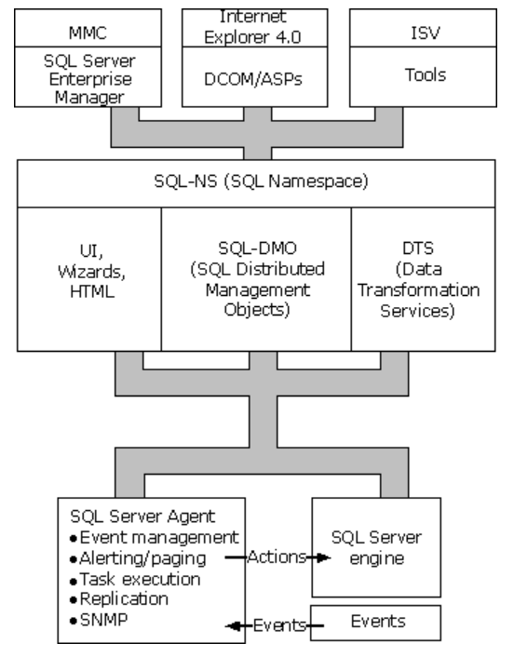

Các ứng dụng SQL-DMF

* Có ba lớp chính của các ứng dụng sử dụng SQL-DMF. Các ứng dụng này cung cấp các giao diện cho người dùng quản lý Microsoft SQL Server.
* SQL Server Enterprise Manager
* Microsoft Management Console (MMC) cung cấp một môi trường chung để quản lý một số loại phần mềm máy chủ trên một mạng Microsoft Windows. Các ứng dụng máy chủ cá nhân, chẳng hạn như SQL Server, cung cấp các thành phần được gọi là các snap-in, để lộ các chức năng quản lý của ứng dụng cho người dùng MMC. SQL Server Enterprise Manager là thành phần SQL Server MMC snap-in. SQL Server Enterprise Manager cung cấp giao diện chính cho người dùng đang quản trị bản sao của SQL Server trên mạng.
* Các ứng dụng DCOM và Active Server Pages
* Các đối tượng SQL-DMO có thể được kết hợp như một đối tượng từ xa hoặc cục bộ trong các ứng dụng DCOM và các ứng dụng Web, chẳng hạn như trong Active Server Pages (ASP).
* Ứng dụng và công cụ ISV: viết bằng văn bản hoặc của các nhà cung cấp phần mềm độc lập (ISV), có thể sử dụng các API SQL-DMF để quản trị và cấu hình SQL Server. Điều này cho phép các ứng dụng che chắn việc quản trị SQL Server từ người dùng của họ nếu ứng dụng đã chọn để nhúng SQL Server để lưu trữ dữ liệu của nó. Các ISV sản xuất các công cụ để quản lý các ứng dụng máy chủ cũng sử dụng các API SQL-DMF để xây dựng các tính năng để quản lý SQL Server trong các công cụ của họ.

#### API SQL-DMF

* Chức năng cốt lõi của SQL-DMF được tiếp xúc với các ứng dụng bởi ba API: Không gian tên SQL, Các đối tượng quản lý phân phối SQL, và các dịch vụ chuyển đổi phân tán. Các API này được thực hiện như là các giao diện COM giao diện kép.
* Không gian tên SQL: API Namespace SQL (SQL-NS) hiển thị các thành phần giao diện người dùng (UI) của SQL Server Enterprise Manager. Điều này cho phép các ứng dụng bao gồm các thành phần giao diện người dùng SQL Server Enterprise Manager như các hộp thoại và trình thuật sĩ.
* Đối tượng Quản lý Phân phối SQL: API đối tượng quản lý phân phối SQL (SQL-DMO) tóm tắt việc sử dụng DDL, các thủ tục lưu trữ hệ thống, thông tin đăng ký và tài nguyên hệ điều hành. SQL-DMO có thể được sử dụng để chương trình tất cả các nhiệm vụ quản trị và cấu hình trong Microsoft SQL Server.
* Dịch vụ chuyển đổi phân tán: API Distributed Transformation Services (DTS) cho thấy các dịch vụ được cung cấp bởi SQL Server để hỗ trợ xây dựng kho dữ liệu và các kho dữ liệu. Các dịch vụ này cung cấp khả năng truyền và chuyển đổi dữ liệu giữa các nguồn dữ liệu OLE DB không đồng nhất và ODBC không đồng nhất Dữ liệu từ các đối tượng hoặc các tập kết quả của các truy vấn có thể được truyền theo thời gian hoặc khoảng thời gian đều đặn, hoặc trên cơ sở đột xuất.

#### Đại lý SQL Server

* SQL Server Agent chạy trên máy chủ chạy Microsoft SQL Server. Nó chịu trách nhiệm:
  + Chạy các tác vụ SQL Server theo lịch trình xảy ra vào những khoảng thời gian hoặc khoảng thời gian cụ thể.
  + Phát hiện các điều kiện cụ thể mà quản trị viên đã xác định một hành động, chẳng hạn như cảnh báo ai đó thông qua các trang hoặc email, hoặc một nhiệm vụ sẽ giải quyết các điều kiện.
  + Chạy các nhiệm vụ nhân bản được xác định bởi các quản trị viên.
* SQL Server Agent giống như một toán tử phụ chịu trách nhiệm xử lý các nhiệm vụ lặp đi lặp lại và điều kiện xử lý ngoại lệ được xác định thông qua các thành phần SQL-DMF khác.

### **Công cụ đồ họa**

Bao gồm nhiều tiện ích đồ hoạ cho phép người dùng, lập trình và quản trị viên dễ dàng và nhanh chóng:

* + Quản lý và cấu hình các phần của SQL Server họ kiểm soát.
  + Xác định thông tin danh mục trong một bản sao của SQL Server.
  + Thiết kế và kiểm tra các truy vấn để lấy dữ liệu.

#### Tiện ích mạng lưới khách hàng

* Tiện ích Network Client được sử dụng để quản lý Net-Libraries của khách hàng và xác định các tên bí danh của máy chủ. Nó cũng có thể được sử dụng để thiết lập các tùy chọn mặc định được sử dụng bởi các ứng dụng Thư viện DB.
* Hầu hết người dùng sẽ không bao giờ cần phải sử dụng tiện ích Client Network. Để kết nối với Microsoft SQL Server, họ sẽ chỉ cần chỉ định tên mạng của máy chủ mà trên đó SQL Server đang chạy (nếu phần mềm SQL Server đã được cài đặt với mặc định trên máy khách và máy chủ, điều này thường là tất cả những gì người sử dụng phải ghi rõ).
* Trong một số trường hợp, một cài đặt SQL Server có thể được cấu hình để lắng nghe trên các địa chỉ mạng thay thế và khách hàng phải chỉ rõ địa chỉ thay thế, hoặc một khách hàng sẽ muốn thiết lập một bí danh để chỉ định thay cho tên mạng máy chủ trong yêu cầu kết nối . Những hành động này được thực hiện bằng cách sử dụng tiện ích Network Client.

#### Tiện ích Mạng Máy Server

* Tiện ích Network Server được sử dụng để quản lý các máy chủ Net-Libraries. Nó được sử dụng để chỉ định ngăn xếp giao thức mạng trên máy chủ sẽ lắng nghe các yêu cầu của khách hàng và nó có thể được sử dụng để chỉ định rằng Microsoft SQL Server sẽ lắng nghe trên một địa chỉ mạng nondefault.
* Hầu hết các quản trị viên sẽ không bao giờ cần phải sử dụng tiện ích Network Server. Trong quá trình thiết lập, họ sẽ chỉ định các máy chủ Net-Thư viện mà trên đó SQL Server sẽ lắng nghe. Nếu họ lấy địa chỉ mạng mặc định, khách hàng có thể kết nối với SQL Server bằng cách chỉ định tên mạng của máy chủ mà trên đó SQL Server đang chạy.

#### Tiện ích khác

* Những tiện ích Control Panel này cũng được sử dụng để quản lý các phần của Microsoft SQL Server:
  + Quản trị ODBC: Tiện ích ODBC Administrator được sử dụng để thêm, xóa và chỉnh sửa các nguồn dữ liệu ODBC cho tất cả các trình điều khiển ODBC trên máy tính, bao gồm các nguồn dữ liệu cho trình điều khiển SQL Server ODBC. Nó cũng có thể được sử dụng để liệt kê các phiên bản của tất cả các trình điều khiển ODBC được cài đặt trên máy tính.
  + Các dịch vụ (chỉ dành cho Windows NT): Ứng dụng Dịch vụ trong Bảng điều khiển có thể được sử dụng để bắt đầu, tạm dừng và dừng các dịch vụ Microsoft Windows NT, bao gồm các dịch vụ được quản lý bởi SQL Server Service Manager.

### **Kiến trúc Quản trị Tự động**

* Microsoft SQL Server cung cấp các tính năng cho phép các quản trị viên lập trình máy chủ để quản trị chính nó cho nhiều hành động lặp đi lặp lại hoặc các điều kiện ngoại lệ. Điều này giải phóng các quản trị viên để dành nhiều thời gian hơn cho các hoạt động như thiết kế cơ sở dữ liệu và tư vấn cho các lập trình về kỹ thuật mã hóa truy cập cơ sở dữ liệu hiệu quả. Các ứng dụng từ bất kỳ nhà cung cấp nào có thể chọn SQL Server làm thành phần lưu trữ dữ liệu của họ và giảm thiểu yêu cầu hành chính của khách hàng bằng cách tự động hóa các tác vụ quản trị.
* Các tính năng tự động hóa này không giới hạn trong các tác vụ quản trị cơ sở dữ liệu chẳng hạn như lập lịch sao lưu. Chúng cũng có thể được sử dụng để giúp tự động hoá các hoạt động kinh doanh mà cơ sở dữ liệu hỗ trợ. Các ứng dụng có thể được lên kế hoạch để chạy vào những khoảng thời gian hoặc khoảng thời gian cụ thể. Các điều kiện cụ thể được phát hiện trong hệ thống có thể được sử dụng để kích hoạt các ứng dụng này nếu chúng cần phải được thực hiện trước thời gian theo lịch kế tiếp.
* Các tính năng hỗ trợ tự động hoá các tác vụ quản trị là:
  + Đại lý SQL Server: SQL Server Agent là một chương trình thực thi riêng biệt thực hiện công việc quản trị và cảnh báo được xác định bởi các quản trị viên hệ thống. Nó chạy như một dịch vụ có tên SQLServerAgent trên các máy tính chạy Microsoft Windows NT, như một tệp thực thi trên các máy tính chạy Microsoft Windows 95/98.
  + Việc làm
    - Một công việc xác định một nhiệm vụ quản trị. Mỗi công việc có một hoặc nhiều bước; mỗi bước chỉ định một câu lệnh Transact-SQL, lệnh Windows, chương trình thực thi, đại diện nhân bản, hoặc tập lệnh Microsoft ActiveX. Việc có thể được chạy một lần, dự kiến ​​sẽ chạy theo khoảng thời gian định kỳ, hoặc được chỉ định để chạy khi máy chủ không hoạt động.
    - Jobs cung cấp cho các quản trị viên khả năng xác định khi nào các nhiệm vụ quản trị được thực hiện. Mỗi công việc có thể kết hợp các lệnh hệ điều hành khác nhau, câu lệnh Transact-SQL, các thủ tục lưu trữ, và các ứng dụng để hoàn thành các chức năng quản trị phức tạp. Mỗi bước công việc có thể rất phức tạp. Ví dụ, một lệnh Windows có thể là một tập lệnh hoặc tập tin thực thi chứa nhiều lệnh. Câu lệnh Transact-SQL được thực hiện bởi một bước có thể là một thủ tục lưu trữ chứa nhiều câu lệnh Transact-SQL.
    - SQL Server Agent chạy các tác vụ này vào các thời điểm được chỉ định mà không cần sự can thiệp của con người. Các thủ tục phức tạp với logic kiểm tra lỗi có thể được thiết kế thành từng công việc để giải quyết các điều kiện có khả năng nhất mà công việc sẽ gặp phải. Những khả năng này tạo ra khả năng xây dựng các công việc phức tạp và mạnh mẽ chạy tất cả các bảo trì định kỳ.
  + Sự kiện và cảnh báo
    - Mỗi bản sao của SQL Server chạy trên Windows NT ghi lại những điều quan trọng xảy ra với nó trong bản ghi ứng dụng Windows NT. Mỗi mục nhập trong nhật ký được gọi là một sự kiện. Quản trị viên SQL Server có thể xác định các cảnh báo xác định một công việc sẽ được chạy khi một sự kiện cụ thể xảy ra. SQL Server Agent so sánh sự kiện SQL Server trong nhật ký ứng dụng với các cảnh báo được các quản trị viên xác định. Nếu một trận đấu được thực hiện, công việc được chỉ định trong cảnh báo sẽ được thực hiện.
    - Windows 95/98 không có bản ghi sự kiện. Các bản sao của máy chủ Desktop SQL chạy trên Windows 95/98 sử dụng cơ chế SQL Server Profiler để liên lạc các sự kiện với SQL Server Agent.
    - SQL Server tạo sự kiện cho các lỗi với độ nghiêm trọng của 19 hoặc cao hơn. Các sự kiện cũng được nêu ra nếu một câu lệnh RAISERROR được thực hiện bằng cách sử dụng mệnh đề WITH LOG, hoặc thủ tục lưu trữ hệ thống **xp_logevent** được thực thi. Điều này cho phép các tập lệnh Transact-SQL, trình kích hoạt, các thủ tục được lưu trữ, và các ứng dụng để tăng các sự kiện có thể kích hoạt một công việc.
  + Nhà khai thác
    - Các nhà khai thác là địa chỉ e-mail và trang được xác định cho SQL Server để sử dụng trong các cảnh báo. Một cảnh báo có thể được định nghĩa là một trong hai e-mail hoặc các trang một người cụ thể. Nếu SQL Server đang chạy trên Windows NT, nó cũng có thể sử dụng lệnh **net send net** NT để gửi thông điệp mạng cho người dùng hoặc nhóm Windows NT.
  + Gây nên: Các trình kích hoạt được sử dụng để thực thi logic kinh doanh. Trình kích hoạt có thể được tích hợp với nhiệm vụ quản trị tự động bằng cách sử dụng RAISERROR hoặc **xp_logevent** để tạo ra sự kiện kích hoạt cảnh báo. Ví dụ, giả định rằng một công ty bán lẻ có một cơ sở dữ liệu kiểm kê, và tất cả các nhà cung cấp của họ chấp nhận đơn đặt hàng điện tử. Mỗi đêm, một công việc theo lịch trình sẽ thực hiện một ứng dụng để kiểm tra tất cả các mức tồn kho và sử dụng các hướng dẫn được quản lý tạo ra hoặc sắp đặt các đơn đặt hàng với các nhà cung cấp ưu tiên cho các mặt hàng cung cấp hoặc cung cấp báo cáo cho các đại lý mua hàng. Điều này có thể được hỗ trợ bởi một trình kích hoạt DELETE trên bảng các bộ phận kích hoạt công việc tương tự cho các đơn đặt hàng khẩn cấp nếu doanh số bán hàng giảm sút lượng hàng tồn kho trong ngày.

### **Kiến trúc sao lưu / khôi phục**

* Các thành phần sao lưu và khôi phục lại của Microsoft SQL Server cung cấp khả năng tạo ra một bản sao của một cơ sở dữ liệu. Bản sao này được lưu trữ ở một vị trí được bảo vệ khỏi sự cố của máy chủ chạy SQL Server. Nếu máy chủ chạy SQL Server không thành công, hoặc nếu cơ sở dữ liệu nào đó bị hư hỏng, bản sao lưu có thể được sử dụng để tạo lại, hoặc khôi phục lại, cơ sở dữ liệu.
* SQL Server đã tinh vi sao lưu và khôi phục lại các tính năng:
  + Kiểm soát với các câu lệnh BACKUP và RESTORE.
  + Người dùng có thể thực hiện các câu lệnh này trực tiếp từ các ứng dụng hoặc các tập lệnh Transact-SQL, các thủ tục lưu trữ, và các trình kích hoạt. Tuy nhiên, phổ biến hơn là sử dụng giao diện SQL Server Enterprise Manager để xác định lịch sao lưu và để SQL Server Agent tự động chạy các bản sao lưu theo lịch trình. Các cơ sở dữ liệu Bảo trì Wizard có thể được sử dụng để xác định và lập biểu một bộ đầy đủ các bản sao lưu cho mỗi cơ sở dữ liệu. Điều này hoàn toàn tự động hóa quá trình sao lưu sao cho nó tiến hành với yêu cầu tối thiểu hoặc không cần thiết bị điều khiển.
  + Bảo trì một bộ các bảng lịch sử sao lưu trong **cơ** sở dữ liệu **msdb**. Các bản ghi các bản sao lưu được thực hiện cho mỗi cơ sở dữ liệu. Nếu một cơ sở dữ liệu đã được khôi phục, Hộp thoại **Cơ sở dữ liệu Khôi phục Cơ sở dữ liệu** Enterprise của SQL Server sẽ trình bày người dùng với một danh sách tất cả các bản sao lưu có sẵn cho cơ sở dữ liệu. Các **Khôi phục cơ sở dữ liệu**hộp thoại cũng có logic để hiển thị mà bộ sao lưu trong lịch sử có thể được sử dụng để khôi phục lại cơ sở dữ liệu trong thời gian ngắn nhất có thể. Khi hộp thoại được hiển thị, các bản sao lưu cần thiết để khôi phục lại cơ sở dữ liệu được kiểm tra. Nếu người dùng biết rằng một trong những bản sao lưu không có sẵn, ví dụ nếu hộp mực đã bị hỏng hoặc bị mất, họ có thể bỏ chọn sao lưu đó và SQL Server Enterprise Manager tính toán một quá trình khôi phục mới. Khi người dùng đồng ý với quá trình khôi phục, SQL Server Enterprise Manager khôi phục cơ sở dữ liệu, nhắc nhở băng nếu cần.
  + Sao lưu có thể được thực hiện trong khi cơ sở dữ liệu đang được sử dụng, cho phép sao lưu được thực hiện của hệ thống 24x7 phải chạy liên tục. Việc xử lý sao lưu và cấu trúc dữ liệu nội bộ của SQL Server phiên bản 7.0 đã được cải thiện để sao lưu tối đa hóa tốc độ truyền dữ liệu của họ với hiệu quả tối thiểu về thông lượng giao dịch.
  + Tốc độ truyền dữ liệu nhanh hơn các thao tác sao lưu và phục hồi, làm cho nó có khả năng hỗ trợ cơ sở dữ liệu rất lớn (VLDB). Các cấu trúc dữ liệu mới trong các cơ sở dữ liệu SQL Server 7.0 và các thuật toán sao lưu và khôi phục mới làm tăng đáng kể tốc độ sao lưu và khôi phục lại các hoạt động có thể truyền dữ liệu. SQL Server sao lưu và khôi phục lại các hoạt động cũng có thể chạy song song với nhiều tập tin sao lưu hoặc ổ băng. Điều này sẽ cải thiện hơn nữa việc sao lưu và khôi phục tốc độ truyền dữ liệu.
  + RESTORE tuyên bố để tự tạo lại cơ sở dữ liệu tự động nếu cần. Điều này loại bỏ sự cần thiết phải thực hiện một cơ sở dữ liệu CREATE DATABASE riêng biệt hoặc CREATE DATABASE FOR LOAD nếu cơ sở dữ liệu không tồn tại vào thời điểm báo cáo RESTORE được thực hiện.
  + Các thao tác sao lưu và phục hồi bị gián đoạn bắt đầu gần điểm gián đoạn khi chúng được khởi động lại.
  + Xác minh của một sao lưu SQL Server 7.0 trước khi một nỗ lực để khôi phục lại cơ sở dữ liệu.
* Các quá trình sao lưu và khôi phục nên được lên kế hoạch cùng nhau. Các quản trị viên trước tiên phải xác định độ quan trọng của dữ liệu trong cơ sở dữ liệu. Họ phải xác định xem có thể chấp nhận khôi phục lại cơ sở dữ liệu đến một điểm như đêm trước khi thất bại, hoặc nếu cơ sở dữ liệu phải được khôi phục đến một điểm càng gần càng tốt đến thời điểm thất bại. Họ cũng phải xác định thời gian cơ sở dữ liệu có thể không có, cho dù nó phải được đưa trở lại trực tuyến càng nhanh càng tốt, hoặc nếu nó không cần phải được khôi phục ngay lập tức.
* Sau khi xác định các yêu cầu khôi phục, các quản trị viên có thể lập kế hoạch cho một quá trình sao lưu để duy trì một bộ sao lưu đáp ứng các yêu cầu khôi phục. Các quản trị viên có thể chọn các quá trình sao lưu có thể được thực hiện với hiệu quả tối thiểu trên hệ thống khi nó chạy, nhưng vẫn đáp ứng các yêu cầu khôi phục.

#### Thiết bị sao lưu

* Microsoft SQL Server phiên bản 7.0 sao lưu được lưu trữ bằng cách sử dụng định dạng Microsoft Tape (MSTF). MSTF không cụ thể đối với băng; nó cũng có thể được sử dụng để sao lưu vào một trong hai đĩa hoặc ống dẫn có tên. Mỗi lần sao lưu SQL Server được thực hiện, nó tạo thành một tập sao lưu. Bộ sao lưu này được lưu trữ trong một đơn vị MSTF gọi là phương tiện. MSTF phương tiện truyền thông có thể lưu trữ các bộ sao lưu từ phần mềm khác nhau.

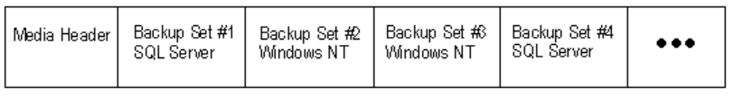

* Sử dụng định dạng MSTF cho phép SQL Server làm việc với các tiện ích quản trị và các sản phẩm từ các nhà cung cấp khác quản lý sao lưu định dạng MSTF. Bộ sao lưu SQL Server có thể chia sẻ phương tiện, chẳng hạn như ổ băng MSTF, với các bộ sao lưu từ phần mềm máy chủ khác. SQL Server không nén tập tin sao lưu của nó, nhưng sẽ tận dụng lợi thế của nén được cung cấp trên các thiết bị sao lưu MSTF.
* Microsoft SQL Server phiên bản 7.0 hỗ trợ bốn kiểu sao lưu khác nhau. Chúng có thể được kết hợp để tạo ra nhiều loại khác nhau của quá trình sao lưu và khôi phục lại, phù hợp với yêu cầu về tính khả dụng của cơ sở dữ liệu. Bốn loại là:
  + Cơ sở dữ liệu
  + Nhật ký giao dịch
  + Chênh lệch
  + Tập tin và tập tin

##### **Sao lưu và Phục hồi Cơ sở dữ liệu**

* Sao lưu cơ sở dữ liệu làm cho một bản sao của cơ sở dữ liệu đầy đủ. Không phải tất cả các trang được sao chép vào bộ sao lưu, chỉ những tệp thực sự chứa dữ liệu. Cả hai trang dữ liệu và trang bản ghi giao dịch được sao chép vào bộ sao lưu.
* Một bộ sao lưu cơ sở dữ liệu được sử dụng để tạo lại cơ sở dữ liệu như nó đã được tại thời điểm báo cáo BACKUP hoàn thành. Nếu chỉ có bản sao lưu cơ sở dữ liệu tồn tại cho cơ sở dữ liệu, nó chỉ có thể được phục hồi vào thời gian sao lưu cơ sở dữ liệu cuối cùng được thực hiện trước khi sự cố của máy chủ hoặc cơ sở dữ liệu.

##### **Sao lưu và khôi phục nhật ký giao dịch**

* Một sao lưu đăng nhập giao dịch làm cho một bản sao của chỉ các tập tin đăng nhập. Không thể sử dụng bản sao lưu tệp nhật ký để khôi phục cơ sở dữ liệu. Nó được sử dụng sau khi khôi phục lại cơ sở dữ liệu để phục hồi cơ sở dữ liệu đến thời điểm thất bại ban đầu. Ví dụ, giả sử trang web thực hiện sao lưu cơ sở dữ liệu vào đêm chủ nhật và bản sao lưu đăng nhập vào mỗi đêm khác. Nếu một trong số các đĩa dữ liệu cho cơ sở dữ liệu bị mất lúc 2:30 PM Thứ ba, trang web có thể:

1. Sao lưu nhật ký giao dịch hiện tại.
2. Khôi phục sao lưu cơ sở dữ liệu từ đêm chủ nhật.
3. Khôi phục sao lưu đăng nhập từ đêm thứ Hai để chuyển cơ sở dữ liệu về phía trước.
4. Khôi phục sao lưu đăng nhập được thực hiện sau khi thất bại. Điều này sẽ cuộn cơ sở dữ liệu chuyển tiếp đến thời điểm thất bại.

* Việc phục hồi nhật ký giao dịch yêu cầu một chuỗi sao lưu không bị gián đoạn của bản ghi nhật ký giao dịch từ thời điểm sao lưu cơ sở dữ liệu đến thời điểm xảy ra sự cố.
* **Sao lưu và Phục hồi Khác biệt**
* Một sao lưu khác biệt làm cho một bản sao của tất cả các trang trong một cơ sở dữ liệu đã được sửa đổi sau khi sao lưu cơ sở dữ liệu cuối cùng. Các nhật ký khác biệt được sử dụng chủ yếu trong các hệ thống được sử dụng nhiều, nơi cơ sở dữ liệu bị lỗi phải được đưa trở lại trực tuyến càng nhanh càng tốt. Sao lưu vi phân nhỏ hơn sao lưu cơ sở dữ liệu đầy đủ, vì vậy chúng ít gây ảnh hưởng lên hệ thống trong khi chúng chạy.

1. Giả sử một trang web không sao lưu cơ sở dữ liệu đầy đủ vào đêm chủ nhật. Họ tạo một bộ sao lưu nhật ký giao dịch mỗi 4 giờ trong ngày, với các bản sao lưu từ một ngày ghi đè lên các bản sao lưu từ ngày hôm trước. Mỗi đêm họ thực hiện một sao lưu khác biệt. Nếu một trong số các đĩa dữ liệu cho cơ sở dữ liệu không thành công lúc 9:12 sáng thứ năm, trang web có thể:
2. Sao lưu nhật ký giao dịch hiện tại.
3. Khôi phục sao lưu cơ sở dữ liệu từ đêm chủ nhật.
4. Khôi phục sao lưu khác nhau từ tối thứ Tư để cuộn cơ sở dữ liệu về phía trước tới điểm đó.
5. Khôi phục sao lưu nhật ký giao dịch từ 4 đến 8 giờ sáng để cuộn cơ sở dữ liệu chuyển tiếp đến 8 giờ sáng
6. Khôi phục sao lưu đăng nhập được thực hiện sau khi thất bại. Điều này sẽ cuộn cơ sở dữ liệu chuyển tiếp đến thời điểm thất bại.

##### **Sao lưu và phục hồi tập tin và tập tin**

1. Microsoft SQL Server hỗ trợ sao lưu hoặc khôi phục các tệp riêng lẻ hoặc các nhóm tệp trong cơ sở dữ liệu. Đây là một quá trình sao lưu và khôi phục tương đối phức tạp thường được dành cho các cơ sở dữ liệu rất lớn (VLDB) với các yêu cầu về tính khả dụng cao. Nếu cửa sổ thời gian để sao lưu không đủ dài để hỗ trợ sao lưu cơ sở dữ liệu đầy đủ, thì các tập con của cơ sở dữ liệu có thể được sao lưu vào các thời điểm khác nhau. Ví dụ, nếu mất ba giờ để sao lưu cơ sở dữ liệu, và sao lưu chỉ có thể được thực hiện trong một cửa sổ hai giờ mỗi ngày, và sau đó một nửa các tập tin hoặc tập tin các nhóm có thể được sao lưu vào một đêm và một nửa tiếp theo.
2. Nếu đĩa chứa các tập tin cơ sở dữ liệu hoặc nhóm tập tin không thành công, trang web có thể khôi phục lại chỉ các tập tin bị mất hoặc nhóm tập tin. Họ cũng phải làm sao lưu bản ghi giao dịch, và phải khôi phục lại tất cả các sao lưu giao dịch được thực hiện sau khi sao lưu tập tin hoặc tập tin.
3. Phục hồi tập tin và tập tin cũng có thể được thực hiện từ một bộ sao lưu cơ sở dữ liệu đầy đủ. Điều này cho phép phục hồi nhanh hơn bởi vì chỉ những tập tin hoặc tập tin bị hỏng mới được khôi phục trong bước đầu chứ không phải toàn bộ cơ sở dữ liệu.

#### Thao tác Sao lưu và Phục hồi Fuzzy

1. Microsoft SQL Server phiên bản 7.0 sử dụng các thuật toán sao lưu mờ theo chuẩn công nghiệp. Các thuật toán mới này có một số lợi ích chính cho người dùng:
   1. Câu lệnh BACKUP chạy nhanh hơn và ít ảnh hưởng đến người dùng thay đổi dữ liệu trong khi tuyên bố đang xử lý.
   2. Câu lệnh RESTORE nhanh hơn.
2. Một thao tác RESTORE khôi phục lại cơ sở dữ liệu đến trạng thái mà nó đã ở vào lúc hoàn thành câu lệnh BACKUP. Trong các phiên bản trước của SQL Server, một câu lệnh LOAD đã khôi phục lại cơ sở dữ liệu cho trạng thái mà nó đã có ở thời điểm phát biểu DUMP.
3. Trong một SQL Server sao lưu mờ và khôi phục lại hoạt động:
   1. Các phần mở rộng có chứa dữ liệu được ghi vào bộ sao lưu mà không cần phải đồng bộ hoá các trang được người dùng sửa đổi trong quá trình sao lưu. Điều này làm giảm đáng kể ảnh hưởng của bản sao lưu đối với người dùng hiện tại. Nó cũng cho phép sao lưu để sao chép các trang liên tục. Xoá bỏ bất kỳ ngẫu nhiên đọc tốc độ quá trình sao lưu trong các hệ thống sử dụng rất nhiều. Tuy nhiên, điều đó có nghĩa là các trang trong bản sao lưu được lưu trữ ở trạng thái không được cập nhật, chưa được khôi phục.
   2. Nhật ký giao dịch được sao chép như là một phần của bản sao lưu.
4. Một tuyên bố RESTORE:
   1. Tạo cơ sở dữ liệu nếu nó không tồn tại, và khởi tạo các mức độ trong cơ sở dữ liệu. Bước này được bỏ qua nếu cơ sở dữ liệu tồn tại khi câu lệnh RESTORE được thực thi.
   2. Bản sao trong phạm vi được tìm thấy trong tập sao lưu. Quá trình này là nhanh chóng bởi vì tất cả các extents được trong một chuỗi nối tiếp. Các mức không tìm thấy trong tập sao lưu sẽ bị bỏ qua; chúng không được khởi tạo như các khoảng trống rỗng.
   3. Sử dụng nhật ký giao dịch để phục hồi cơ sở dữ liệu. Các sửa đổi cơ sở dữ liệu được ghi lại trong nhật ký được cuộn đến cuối ngày cuối của nhật ký, và sau đó bất kỳ giao dịch không đầy đủ nào được cuộn lại. Điều này trả về cơ sở dữ liệu cho một trạng thái nhất quán, hồi phục tương ứng với trạng thái cơ sở dữ liệu đã ở trong khi hoàn thành câu lệnh BACKUP.

#### Sao lưu và khôi phục song song

1. Sao lưu và khôi phục lại các hoạt động nâng cao năng lực của Microsoft SQL Server để quản lý cơ sở dữ liệu rất lớn. Các câu lệnh BACKUP và RESTORE sử dụng I / O song song theo một số cách:
   1. Nếu một cơ sở dữ liệu có các tập tin trên một số thiết bị đĩa, BACKUP sử dụng một sợi trên mỗi thiết bị đĩa để đọc các mức độ từ cơ sở dữ liệu.
   2. Nếu một bộ sao lưu được lưu trữ trên nhiều thiết bị sao lưu, cả hai câu lệnh BACKUP và RESTORE đều sử dụng một luồng cho mỗi thiết bị sao lưu.
   3. Nếu một cơ sở dữ liệu được định nghĩa với các tập tin trên một số ổ đĩa, và RESTORE phải tạo ra cơ sở dữ liệu, RESTORE sử dụng một luồng cho mỗi thiết bị đĩa trong khi nó đang khởi tạo cơ sở dữ liệu.

### **Kiến trúc Nhập / Xuất Dữ liệu**

1. Microsoft SQL Server có một số thành phần hỗ trợ nhập và xuất dữ liệu:
   1. Dịch vụ chuyển đổi dữ liệu (DTS). DTS có thể được sử dụng để nhập và xuất dữ liệu giữa các nguồn dữ liệu không đồng nhất OLE DB và ODBC. Gói DTS được xác định xác định nguồn dữ liệu nguồn và đích OLE DB; gói này sau đó có thể được thực hiện trên cơ sở đột xuất hoặc theo thời gian hoặc khoảng thời gian đã định. Một gói DTS đơn có thể bao gồm nhiều bảng. Các gói DTS cũng không giới hạn ở việc chuyển dữ liệu trực tiếp từ bảng này sang một gói khác vì gói có thể chỉ định một truy vấn làm nguồn dữ liệu. Điều này cho phép gói chuyển đổi dữ liệu, chẳng hạn như chạy một truy vấn trả về các giá trị tổng hợp tóm tắt thay vì dữ liệu thô.
   2. Nhân rộng. Sao chép được sử dụng để tạo bản sao dữ liệu trong các cơ sở dữ liệu riêng biệt và giữ cho các bản sao này đồng bộ bằng cách sao chép sửa đổi trong một bản sao cho tất cả các bản sao khác. Nếu nó có thể chấp nhận được đối với mỗi trang web có dữ liệu có thể là một phút hoặc quá lỗi thời, sao chép cho phép phân phối dữ liệu mà không cần phải yêu cầu các giao dịch phân tán để đảm bảo tất cả các trang web có một bản sao chính xác của dữ liệu hiện tại. Nhân rộng do đó có thể hỗ trợ phân phối dữ liệu với chi phí tương đối thấp trong các tài nguyên mạng và máy tính.
   3. Sao chép hàng loạt. Tính năng sao chép hàng loạt của SQL Server cho phép truyền dữ liệu một cách hiệu quả. Sao chép hàng loạt chuyển dữ liệu vào hoặc ra khỏi một bảng tại một thời điểm. Sao chép hàng loạt hỗ trợ chuyển đổi hàng loạt sau đây:
      1. Từ một bảng SQL Server hoặc xem một bảng hoặc khung nhìn khác.
      2. Từ một bảng SQL Server hoặc xem vào một tập tin dữ liệu, chẳng hạn như một tập tin văn bản hoặc tập tin giới hạn tab.
      3. Tập kết quả của truy vấn vào một bảng, khung nhìn, hoặc tệp dữ liệu.
      4. Nội dung của tệp dữ liệu vào một bảng hoặc một khung nhìn.
   4. Có một số cách tính năng sao chép hàng loạt có thể được sử dụng:
      1. Các **BCP** lệnh tiện ích nhanh chóng.
      2. Nhà cung cấp OLE DB cho SQL Server có giao diện **IRowsetFastLoad** dành riêng cho nhà cung cấp cho các bản sao hàng loạt.
      3. Trình điều khiển SQL Server ODBC hỗ trợ một tập hợp các chức năng sao chép hàng loạt.
      4. Câu lệnh Transact-SQL BULK INSERT. Đây là phương pháp sao chép hàng loạt nhanh nhất. Tệp dữ liệu được truy cập trực tiếp từ chính SQL Server, loại bỏ chi phí của việc truyền dữ liệu từ ứng dụng khách đến máy chủ.
      5. API Thư viện DB hỗ trợ một tập hợp các chức năng sao chép hàng loạt.
   5. Truy vấn phân tán. Truy vấn phân tán cho phép các câu lệnh Transact-SQL tham chiếu dữ liệu trong một nguồn dữ liệu OLE DB. Các nguồn dữ liệu OLE DB có thể là một bản sao của SQL Server, hoặc nguồn dữ liệu không đồng nhất như Microsoft Access hoặc Oracle. Câu lệnh SELECT INTO và INSERT có thể được sử dụng để:
      1. Xuất dữ liệu từ cơ sở dữ liệu SQL Server sang nguồn dữ liệu OLE DB.
      2. Nhập dữ liệu từ nguồn dữ liệu OLE DB vào SQL Server.

### **Xác thực tính toàn vẹn dữ liệu**

1. Transact-SQL có một bộ các câu lệnh DBCC được sử dụng để xác minh tính toàn vẹn của một cơ sở dữ liệu. Microsoft SQL Server phiên bản 7.0 cải thiện những tuyên bố này bằng nhiều cách.
2. Sự cần thiết để chạy báo cáo đã được giảm đáng kể. Đã có hai thay đổi kiến ​​trúc trong SQL Server làm cho các cơ sở dữ liệu mạnh mẽ hơn nhiều so với các phiên bản trước của SQL Server:
   1. Công cụ cơ sở dữ liệu có logic không nhanh để phát hiện ra các lỗi tiềm ẩn gần với thời điểm chúng xuất phát. Điều này có nghĩa là lỗi ít có khả năng tồn tại lâu dài để gây ra vấn đề trong cơ sở dữ liệu.
   2. Cấu trúc dữ liệu trong cơ sở dữ liệu đơn giản hơn. Điều này có nghĩa là chúng dễ quản lý hơn và ít bị lỗi hơn.
3. Trong các phiên bản trước của SQL Server, khuyến cáo rằng các câu lệnh DBCC được tạo thành một phần thường xuyên của chiến lược sao lưu cơ sở dữ liệu. Chúng tôi khuyên bạn nên kiểm tra cơ sở dữ liệu trước khi được sao lưu. Trong SQL Server 7.0, điều này không còn cần thiết.
4. Bản tuyên bố của DBCC cũng chạy nhanh hơn đáng kể so với các phiên bản trước của SQL Server. Kiểm tra cơ sở dữ liệu phức tạp thường chạy nhanh hơn 8 đến 10 lần trong phiên bản 7.0 so với 6.5 và kiểm tra một số đối tượng cá nhân đã chạy nhanh hơn 300 lần trong phiên bản 7.0 so với 6.5. Trong SQL Server 6.5, DBCC CHECKDB xử lý các bảng một cách liên tục. Đối với mỗi bảng, trước tiên kiểm tra cấu trúc của dữ liệu cơ bản và sau đó kiểm tra từng chỉ mục riêng lẻ. Điều này dẫn đến mô hình rất ngẫu nhiên của lần đọc. Trong SQL Server 7.0, DBCC CHECKDB thực hiện quét nối tiếp cơ sở dữ liệu trong khi thực hiện kiểm tra song song của nhiều đối tượng khi nó tiến hành.
5. Một lựa chọn khác được giới thiệu trong SQL Server 7.0 là có các câu lệnh DBCC sửa chữa những vấn đề nhỏ mà họ có thể gặp phải. Các câu lệnh có tùy chọn để sửa chữa các lỗi nhất định trong cấu trúc cây B của chỉ mục, hoặc lỗi trong một số cấu trúc phân bổ.
6. Các phiên bản của SQL

# Các phiên bản MS SQL

## SQL Server 7.0

SQL Server 7.0 là một phần viết lại chính (C ++) của công cụ Sybase cũ hơn, được mã hoá trong C. Các trang dữ liệu được mở rộng từ 2k byte đến 8k byte. Các mức mở rộng tăng từ 16k byte đến 64k byte. Lập kế hoạch Chế độ Người dùng (UMS) đã được giới thiệu để xử lý các chủ đề của SQL Server tốt hơn so với Windows luân phiên đa luồng. SQL Server 7.0 cũng giới thiệu một sản phẩm cơ sở dữ liệu đa chiều được gọi là SQL OLAP Services. SQL Server 7.0 sẽ là phiên bản cuối cùng để chạy trên nền DEC Alpha. Mặc dù đã có phiên bản tiền phát hành của SQL 2000 (cũng như Windows 2000) được biên soạn cho Alpha, chúng đã bị hủy bỏ và chưa bao giờ được phát hành thương mại.

## SQL Server 2000

SQL Server 2000 bao gồm nhiều cải tiến và mở rộng cơ sở mã Sybase.  
Theo SQL Server 2005, mã Sybase kế thừa đã được viết lại hoàn toàn.  
Kể từ khi phát hành SQL Server 2000, các tiến bộ đã được thực hiện trong hoạt động, các công cụ IDE của khách hàng và một số hệ thống bổ sung được đóng gói với SQL Server 2005.   
Các sản phẩm này bao gồm:

* Một công cụ [ETL (extract-transform-load)](https://en.wikipedia.org/wiki/Extract,_transform,_load) (SQL Server Integration Services hoặc [SSIS](https://en.wikipedia.org/wiki/SQL_Server_Integration_Services) )
* [SQL Server Reporting Services](https://en.wikipedia.org/wiki/SQL_Server_Reporting_Services) (SSRS), hoặc "Máy chủ Báo cáo"
* Một máy chủ [OLAP](https://en.wikipedia.org/wiki/OLAP) và [khai thác dữ liệu](https://en.wikipedia.org/wiki/Data_mining) ( [Analysis Services](https://en.wikipedia.org/wiki/Microsoft_Analysis_Services) )
* Một số công nghệ nhắn tin, cụ thể là dịch vụ môi giới và dịch vụ thông báo

SQL Server 2000 cũng giới thiệu nhiều cải tiến về ngôn ngữ T-SQL, chẳng hạn như các biến bảng, các hàm do người dùng định nghĩa, các khung nhìn được lập chỉ mục, các trình kích hoạt INSTEAD OF, các ràng buộc tham chiếu tầng và một số hỗ trợ XML cơ bản.

## SQL Server 2005

SQL Server 2005 (trước đây có tên mã là "Yukon") được phát hành vào tháng 11 năm 2005. Nó bao gồm hỗ trợ bản địa để quản lý dữ liệu [XML](https://en.wikipedia.org/wiki/XML) , ngoài [dữ liệu quan hệ](https://en.wikipedia.org/wiki/Relational_database) . Với mục đích này, nó đã định nghĩa một xml [kiểu dữ liệu](https://en.wikipedia.org/wiki/Data_type) có thể được sử dụng như là một kiểu dữ liệu trong các cột cơ sở dữ liệu hoặc như các [literals](https://en.wikipedia.org/wiki/Literal_(computer_science)) trong truy vấn. Các cột XML có thể được liên kết với các lược đồ [XSD](https://en.wikipedia.org/wiki/XSD) ; Dữ liệu XML đang được lưu trữ được xác minh theo lược đồ. XML được chuyển thành một kiểu dữ liệu nhị phân nội bộ trước khi được lưu trữ trong cơ sở dữ liệu. Các phương pháp lập chỉ mục chuyên biệt đã được tạo sẵn cho dữ liệu XML. Dữ liệu XML được truy vấn bằng [XQuery](https://en.wikipedia.org/wiki/XQuery) ; SQL Server 2005 bổ sung một số phần mở rộng cho [T-SQL](https://en.wikipedia.org/wiki/T-SQL)để cho phép nhúng truy vấn XQuery trong T-SQL. Ngoài ra, nó cũng định nghĩa một phần mở rộng mới cho XQuery, được gọi là XML DML, cho phép sửa đổi dựa trên truy vấn dữ liệu XML. SQL Server 2005 cũng cho phép một máy chủ cơ sở dữ liệu được tiếp xúc qua [các dịch vụ web](https://en.wikipedia.org/wiki/Web_service) bằng cách sử dụng các gói [dữ liệu Tệp dữ liệu](https://en.wikipedia.org/wiki/Tabular_Data_Stream)(Tables) được gói gọn trong các yêu cầu [SOAP (protocol)](https://en.wikipedia.org/wiki/SOAP_(protocol)) . Khi dữ liệu được truy cập qua các dịch vụ web, kết quả được trả về dưới dạng XML.  
SQL Server 2005 giới thiệu [Multi-Version Concurrency Control](https://en.wikipedia.org/wiki/Multiversion_concurrency_control) (MVCC). Các tính năng của người dùng bao gồm mức cách ly giao dịch mới gọi là SNAPSHOT và một biến thể của mức cô lập ĐỌC GỐC dựa trên các bức ảnh chụp nhanh dữ liệu cấp báo cáo.  
SQL Server 2005 giới thiệu "MARS" (Multiple Active Kết quả Kết hợp), một phương pháp cho phép sử dụng các [kết nối cơ sở dữ liệu](https://en.wikipedia.org/wiki/Database_connection) cho nhiều mục đích.  
SQL Server 2005 giới thiệu DMVs (Dynamic Management Views), là những khung nhìn và chức năng chuyên biệt trả về thông tin trạng thái máy chủ có thể được sử dụng để theo dõi tình trạng của máy chủ, chẩn đoán các vấn đề và điều chỉnh hiệu năng.  
SQL Server 2005 là phiên bản đầu tiên với sự hỗ trợ bản địa cho nền tảng [x64](https://en.wikipedia.org/wiki/X86-64) .  
Service Pack 1 (SP1) của SQL Server 2005 đã giới thiệu cơ sở dữ liệu Mirroring, một tùy chọn tính sẵn sàng cao cung cấp khả năng dự phòng và chuyển đổi dự phòng ở mức cơ sở dữ liệu. Failover có thể được thực hiện bằng tay hoặc có thể được cấu hình để tự động chuyển đổi dự phòng. Tự động chuyển đổi dự phòng yêu cầu một đối tác chứng kiến ​​và một chế độ hoạt động đồng bộ (còn được gọi là an toàn cao hoặc toàn an toàn). Cơ sở dữ liệu Mirroring đã được bao gồm trong bản phát hành đầu tiên của SQL Server 2005 chỉ cho mục đích đánh giá. Trước SP1, nó không được bật theo mặc định, và không được Microsoft hỗ trợ.   
Hỗ trợ mở rộng cho SQL Server 2005 đã kết thúc vào ngày 12 tháng 4 năm 2016.

## SQL Server 2008

SQL Server 2008 (trước đây có tên mã là "Katmai") được phát hành vào ngày 6 tháng 8 năm 2008, đã thông báo cho Nhóm Đặc biệt SQL Server tại Hội nghị Người dùng ESRI 2008 vào ngày 6 tháng 8 năm 2008 bởi Ed Katibah (Quản lý Chương trình Không gian tại Microsoft), và nhằm mục đích làm cho việc quản lý dữ liệu [tự điều chỉnh](https://en.wikipedia.org/wiki/Self-tuning) , tự tổ chức và tự duy trì với sự phát triển của công nghệ SQL Server Always On , để cung cấp thời gian chết gần như không. SQL Server 2008 bao gồm hỗ trợ dữ liệu [cấu trúc](https://en.wikipedia.org/wiki/Structured_data) và bán cấu trúc, bao gồm các định dạng phương tiện truyền thông kỹ thuật số cho hình ảnh, âm thanh, video và các dữ liệu đa phương tiện khác. Trong các phiên bản hiện tại, dữ liệu đa phương tiện như vậy có thể được lưu trữ dưới dạng [BLOB](https://en.wikipedia.org/wiki/Binary_large_object)(các đối tượng nhị phân lớn), nhưng chúng là các bitstream chung. Nhận thức nội tại về dữ liệu đa phương tiện sẽ cho phép thực hiện các chức năng chuyên biệt trên chúng. Theo [Paul Flessner](https://en.wikipedia.org/w/index.php?title=Paul_Flessner&action=edit&redlink=1) , Phó chủ tịch cấp cao về các ứng dụng máy chủ tại Microsoft, SQL Server 2008 có thể là một phần mềm lưu trữ dữ liệu cho các loại dữ liệu khác nhau: XML, email, thời gian / lịch, tệp, tài liệu, không gian ... cũng như thực hiện tìm kiếm , truy vấn, phân tích, chia sẻ và đồng bộ hóa trên tất cả các loại dữ liệu.  
Các loại dữ liệu mới khác bao gồm các loại ngày và giờ chuyên biệt và một loại dữ liệu không gian cho dữ liệu phụ thuộc vào vị trí. Hỗ trợ tốt hơn cho dữ liệu phi cấu trúc và bán cấu trúc được cung cấp bằng cách sử dụng kiểu dữ liệu FILESTREAM mới, có thể được sử dụng để tham khảo bất kỳ tập tin nào được lưu trữ trên hệ thống tập tin. Dữ liệu có cấu trúc và siêu dữ liệu về tệp được lưu trữ trong cơ sở dữ liệu SQL Server, trong khi thành phần không có cấu trúc được lưu trữ trong hệ thống tệp. Các tệp tin này có thể được truy cập thông qua [các API](https://en.wikipedia.org/wiki/API) xử lý tệp [Win32](https://en.wikipedia.org/wiki/Win32) cũng như qua SQL Server bằng [T-SQL](https://en.wikipedia.org/wiki/T-SQL); làm sau truy cập dữ liệu tập tin như một BLOB. Sao lưu và khôi phục lại cơ sở dữ liệu sao lưu hoặc khôi phục lại các tệp được tham chiếu. [[18]](https://en.wikipedia.org/wiki/History_of_Microsoft_SQL_Server#cite_note-kleinerman-18) SQL Server 2008 cũng hỗ trợ dữ liệu phân cấp, và bao gồm [các](https://en.wikipedia.org/wiki/T-SQL) cấu trúc [T-SQL](https://en.wikipedia.org/wiki/T-SQL) để trực tiếp xử lý chúng, mà không sử dụng các truy vấn đệ quy.  
Các [tìm kiếm toàn văn](https://en.wikipedia.org/wiki/Full-text_search) các chức năng đã được tích hợp với các cơ sở dữ liệu. Theo một bài báo kỹ thuật của Microsoft, điều này đơn giản hóa việc quản lý và cải thiện hiệu suất.   
Dữ liệu không gian sẽ được lưu trữ trong hai loại. Loại dữ liệu "Mặt phẳng" (GEOMETRY hoặc phẳng) thể hiện dữ liệu không gian địa lý đã được dự báo từ hệ thống tọa độ hình cầu, hình cầu, tọa độ của nó vào mặt phẳng. Loại dữ liệu "Vòng trái đất" (GEOGRAPHY) sử dụng một mô hình hình elipsoid, trong đó Trái đất được định nghĩa là một thực thể liên tục duy nhất không bị các điểm dị biệt như đường quốc tế, cực hoặc cạnh "bản đồ" của bản đồ. Khoảng 70 phương pháp có sẵn để biểu diễn các hoạt động không gian đối với các [tính năng đơn giản của](https://en.wikipedia.org/wiki/Simple_Features_for_SQL) Liên minh không gian địa lý [dành cho SQL](https://en.wikipedia.org/wiki/Simple_Features_for_SQL) , phiên bản 1.1.  
SQL Server bao gồm các tính năng nén tốt hơn, cũng giúp cải thiện khả năng mở rộng. Nó tăng cường các thuật toán lập chỉ mục và giới thiệu khái niệm các chỉ mục được lọc. Nó cũng bao gồm Resource Governor cho phép đặt các tài nguyên cho những người dùng hoặc quy trình công việc nhất định. Nó cũng bao gồm các khả năng [mã hoá trong suốt của dữ liệu](https://en.wikipedia.org/wiki/Transparent_Data_Encryption) (TDE) cũng như nén các bản sao lưu. SQL Server 2008 hỗ trợ [ADO.NET Entity Framework](https://en.wikipedia.org/wiki/ADO.NET_Entity_Framework) và các công cụ báo cáo, sao chép và định nghĩa dữ liệu sẽ được xây dựng xung quanh [Entity Data Model](https://en.wikipedia.org/wiki/Entity_Data_Model) .  [SQL Server Reporting Services](https://en.wikipedia.org/wiki/SQL_Server_Reporting_Services)sẽ có được khả năng biểu đồ từ việc tích hợp các sản phẩm hiển thị dữ liệu từ [Dundas Data Visualization, Inc.](https://en.wikipedia.org/wiki/Dundas_Data_Visualization,_Inc.) , được Microsoft mua lại.  Về phía quản lý, SQL Server 2008 bao gồm Quản lý Khung Declarative mà cho phép cấu hình các chính sách và những hạn chế, trên toàn bộ cơ sở dữ liệu hoặc một số bảng biểu, khai báo. Các phiên bản của [SQL Server Management Studio](https://en.wikipedia.org/wiki/SQL_Server_Management_Studio) bao gồm với SQL Server 2008 hỗ trợ [IntelliSense](https://en.wikipedia.org/wiki/IntelliSense) cho các truy vấn SQL chống lại một Database Engine SQL Server 2008. SQL Server 2008 cũng làm cho cơ sở dữ liệu có sẵn thông qua [Windows PowerShell](https://en.wikipedia.org/wiki/Windows_PowerShell)nhà cung cấp và chức năng quản lý có sẵn như [Cmdlets](https://en.wikipedia.org/wiki/Cmdlets) , để máy chủ và tất cả các thể hiện đang chạy có thể được quản lý từ [Windows PowerShell](https://en.wikipedia.org/wiki/Windows_PowerShell).  
Gói dịch vụ cuối cùng của SQL Server 2008 (10.00.6000, Service Pack 4) đã được phát hành vào ngày 30 tháng 9 năm 2014.

## SQL Server 2008 R2

SQL Server 2008 R2 (10.50.1600.1, trước đây có tên mã là "Kilimanjaro") đã được công bố tại TechEd 2009, và đã được [phát hành để sản xuất](https://en.wikipedia.org/wiki/Released_to_manufacturing) vào ngày 21, 2010. SQL Server 2008 R2 thêm các tính năng nhất định để SQL Server 2008 bao gồm một [dữ liệu tổng thể](https://en.wikipedia.org/wiki/Master_data_management) hệ thống [quản lý](https://en.wikipedia.org/wiki/Master_data_management) mang nhãn hiệu như [Master Data Services](https://en.wikipedia.org/wiki/Microsoft_SQL_Server_Master_Data_Services) , một quản lý trung tâm của các thực thể dữ liệu tổng thể và các phân cấp. Ngoài ra Multi Server Management, một giao diện điều khiển tập trung để quản lý nhiều SQL Server 2008 trường hợp và các dịch vụ bao gồm cơ sở dữ liệu quan hệ, báo cáo dịch vụ, dịch vụ phân tích và dịch vụ tích hợp. SQL Server 2008 R2 bao gồm một số dịch vụ mới, trong đó có [PowerPivot](https://en.wikipedia.org/wiki/PowerPivot) cho [Excel](https://en.wikipedia.org/wiki/MS_Excel) và [SharePoint](https://en.wikipedia.org/wiki/SharePoint) , [Thạc sĩ Data Services](https://en.wikipedia.org/wiki/Master_Data_Services) , [StreamInsight](http://msdn.microsoft.com/en-us/sqlserver/ee476990.aspx) , [Báo cáo Builder](https://en.wikipedia.org/w/index.php?title=Report_Builder&action=edit&redlink=1) 3.0, [Reporting Services](https://technet.microsoft.com/en-us/sqlserver/ff660783.aspx) Add-in cho SharePoint, một chức năng Data-tier trong Visual Studio cho phép đóng gói các cơ sở dữ liệu theo từng cấp như là một phần của một ứng dụng, và một Tiện ích SQL Server có tên là UC (Utility Control Point), một phần của AMSM (Ứng dụng và Quản lý Máy chủ Đa) được sử dụng để quản lý nhiều Máy chủ SQL.  
Gói dịch vụ SQL Server 2008 R2 đầu tiên (10.50.2500, Service Pack 1) đã được phát hành vào ngày 11 tháng 7 năm 2011.  
Gói dịch vụ SQL Server 2008 R2 thứ hai (10.50.4000, Service Pack 2) được phát hành vào ngày 26 tháng 7 năm 2012.  
Gói dịch vụ cuối cùng của SQL Server 2008 R2 (10.50.6000, Service Pack 3) đã được phát hành vào ngày 26 tháng 9 năm 2014.  
SQL 2008 R2 sẽ là phiên bản cuối cùng của SQL Server để chạy trên nền [Itanium](https://en.wikipedia.org/wiki/Itanium) (IA-64). Tuy nhiên, nền tảng x64 sẽ tiếp tục có hiệu lực.

## SQL Server 2012

Tại [hội nghị của Hiệp hội Chuyên gia về SQL Server](https://en.wikipedia.org/wiki/Professional_Association_for_SQL_Server) (PASS) 2011 vào ngày 11 tháng 10, Microsoft thông báo rằng phiên bản kế tiếp của SQL Server (có tên mã là "Denali") sẽ là SQL Server 2012. Nó được phát hành vào ngày 6 tháng 3 năm 2012. SQL Server 2012 Service Pack 1 đã được phát hành để sản xuất vào ngày 9 tháng 11 năm 2012 và Service Pack 2 đã được phát hành để sản xuất vào ngày 10 tháng 6 năm 2014.  
Nó đã được công bố là phiên bản cuối cùng để natively hỗ trợ [OLE DB](https://en.wikipedia.org/wiki/OLE_DB) và thay vì thích [ODBC](https://en.wikipedia.org/wiki/ODBC) cho kết nối bản địa.   
SQL Server 2012 của các tính năng mới và cải tiến bao gồm Always On Instances cụm SQL Server Failover và Nhóm Tình trạng sẵn có mà cung cấp một bộ các tùy chọn để nâng cao tính sẵn sàng cơ sở dữ liệu, Đựng Cơ sở dữ liệu mà đơn giản hóa việc di chuyển cơ sở dữ liệu giữa các trường, mới và sửa đổi lần xem Quản lý Năng động và Chức năng, lập trình cải tiến bao gồm tính năng không gian mới, metadata khám phá, chuỗi các đối tượng và báo cáo kết quả ném, hiệu suất cải tiến như chỉ số ColumnStore cũng như các cải tiến cho OnLine và các hoạt động cấp độ phân vùng và tăng cường an ninh bao gồm cả dự phòng trong thiết lập, cấp phép mới, quản lý vai trò được cải thiện và phân công lược đồ mặc định cho các nhóm.

## SQL Server 2014

SQL Server 2014 đã được phát hành để sản xuất vào ngày 18 tháng 4 năm 2014 và được phát hành cho công chúng vào ngày 1 tháng 4 năm 2014 và số bản xây dựng là 12.0.2000.8 khi phát hành. Cho đến tháng 11 năm 2013, có hai phiên bản CTP, CTP1 và CTP2. SQL Server 2014 cung cấp một khả năng mới trong bộ nhớ cho các bảng có thể phù hợp hoàn toàn trong bộ nhớ (còn gọi là [Hekaton](https://en.wikipedia.org/wiki/Hekaton_(database)) ). Trong khi các bảng nhỏ có thể hoàn toàn cư trú trong bộ nhớ trong tất cả các phiên bản của SQL Server, chúng cũng có thể nằm trên đĩa, do đó, công việc được tham gia vào việc đặt [RAM](https://en.wikipedia.org/wiki/Random-access_memory), viết các trang bị đuổi vào đĩa, tải các trang mới từ đĩa, khóa các trang trong RAM trong khi chúng đang được vận hành và nhiều tác vụ khác. Bằng cách xử lý một bảng được đảm bảo là hoàn toàn cư trú trong bộ nhớ nhiều của 'ống nước' của cơ sở dữ liệu dựa trên đĩa có thể tránh được.  
Đối với các ứng dụng SQL Server trên đĩa, nó cũng cung cấp Bộ đệm SSD Buffer Pool Extension, có thể cải thiện hiệu suất bởi bộ nhớ cache giữa [RAM](https://en.wikipedia.org/wiki/Random-access_memory) và phương tiện quay.  
SQL Server 2014 cũng tăng cường giải pháp Always On (HADR) bằng cách tăng số lần truy cập thứ hai và duy trì hoạt động đọc khi kết nối thứ cấp thứ cấp và cung cấp các giải pháp sao lưu và khôi phục thảm họa mới với Microsoft Azure, cho phép khách hàng sử dụng các kỹ năng hiện có với trên máy chủ của SQL Server để tận dụng lợi thế của trung tâm dữ liệu của Microsoft. Thêm vào đó, nó tận dụng các khả năng Windows Server 2012 và Windows Server 2012 R2 mới cho khả năng mở rộng ứng dụng cơ sở dữ liệu trong môi trường vật lý hoặc ảo.  
Microsoft cung cấp ba phiên bản SQL Server 2014 để tải xuống: [Microsoft](https://en.wikipedia.org/wiki/Microsoft_Azure) chạy trên [Microsoft Azure](https://en.wikipedia.org/wiki/Microsoft_Azure) , SQL Server 2014 CAB và SQL Server 2014 ISO.  
SQL Server 2014 SP1, bao gồm chủ yếu là các bản sửa lỗi, được phát hành vào ngày 15 tháng 5 năm 2015.  
SQL Server 2014 là phiên bản cuối cùng có sẵn trên kiến ​​trúc x86 / IA32.

## SQL Server 2016

Ngày phát hành chính thức Chung (GA) cho SQL Server 2016 là ngày 1 tháng 6 năm 2016. Phiên bản [RTM](https://en.wikipedia.org/wiki/Release_to_manufacturing) là 13.0.1601.5.  
SQL Server 2016 chỉ được hỗ trợ trên bộ xử lý x64. Nó không còn được hỗ trợ trên bộ xử lý x86.

## SQL Server 2017

Microsoft SQL Server 2017 là phiên bản mới nhất hiện có. Microsoft tung ra SQL Server 2017 vào ngày 02 tháng 10 năm 2017 cùng với sự hỗ trợ cho Linux.

1. **Cấu trúc, yêu cầu và quy trình cài đặt SQL**
   * + 1. **Cấu trúc**

* **Cơ sở dữ liệu Master**: Chứa tất cả những thông tin cấp hệ thống (system-level information) bao gồm thông tin về các database khác trong hệ thống như vị trí của các data files, các login account và các thiết đặt cấu hình hệ thống của SQL Server (system configuration settings).
* **Cơ sở dữ liệu Tempdb**: Chứa tất cả những table hay stored procedure được tạm thời tạo ra trong quá trình làm việc bởi user hay do bản thân SQL Server engine. Các table hay stored procedure này sẽ biến mất khi khởi động lại SQL Server hay khi ta disconnect.
* **Cơ sở dữ liệu Model**: Database này đóng vai trò như một bảng mẫu (template) cho các database khác. Nghĩa là khi một user database được tạo ra thì SQL Server sẽ copy toàn bộ các system objects (tables, stored procedures…) từ Model database sang database mới vừa tạo.
* **Cơ sở dữ liệu Msdb**: được sử dụng cho SQL Server Agent để lập lịch các công việc và các cảnh báo (schedule alerts and jobs).
* **Cơ sở dữ liệu Resource**: là một CSDL chỉ đọc chứa các object hệ thống  mà được sử dụng trong SQL Server. Các Object hệ thống về mặt vật lý tồn tại trong Resource Database nhưng về mặt logic nó lại xuất lược đồ hệ thống (sys schema) của mỗi cơ sở dữ liệu.
  + - 1. **Yêu cầu**

**2.1 Yêu cầu phần mềm**

* **NET Framework:** SQL Server 2016 RC1 và sau đó yêu cầu NET Framework 4.6 cho Cơ sở dữ liệu, Master Data Services, hoặc Replication. Thiết lập SQL Server 2016 sẽ tự động cài đặt .NET Framework. Bạn cũng có thể tự cài đặt .NET Framework từ Microsoft .NET Framework 4.6 (Web Installer) cho Windows. Windows 8.1 và Windows Server 2012 R2 yêu cầu KB2919355 trước khi cài đặt. NET Framework 4.6.
* **Phần mềm Mạng:** Hỗ trợ hệ điều hành cho SQL Server có tích hợp phần mềm mạng. Các trường hợp được đặt tên và mặc định của một cài đặt độc lập hỗ trợ các giao thức mạng sau đây: Bộ nhớ chia sẻ, Ống được đặt tên, TCP / IP và VIA.
* **Đĩa cứng:** Máy chủ SQL yêu cầu ít nhất 6 GB dung lượng ổ cứng trống. Yêu cầu không gian đĩa sẽ khác nhau với các thành phần SQL Server mà bạn cài đặt. Để biết thêm thông tin, xem Yêu cầu không gian đĩa cứng sau này trong chủ đề này. Để biết thông tin về các loại lưu trữ được hỗ trợ cho tệp dữ liệu, xem Các loại lưu trữ cho tệp dữ liệu.
* **Drive** : Một ổ DVD, nếu thích hợp, là cần thiết để cài đặt từ đĩa.
* **Màn hình:** SQL Server yêu cầu màn hình có độ phân giải Super-VGA (800×600) trở lên.

# Các bước cài đặt MS SQL 2017 Developer

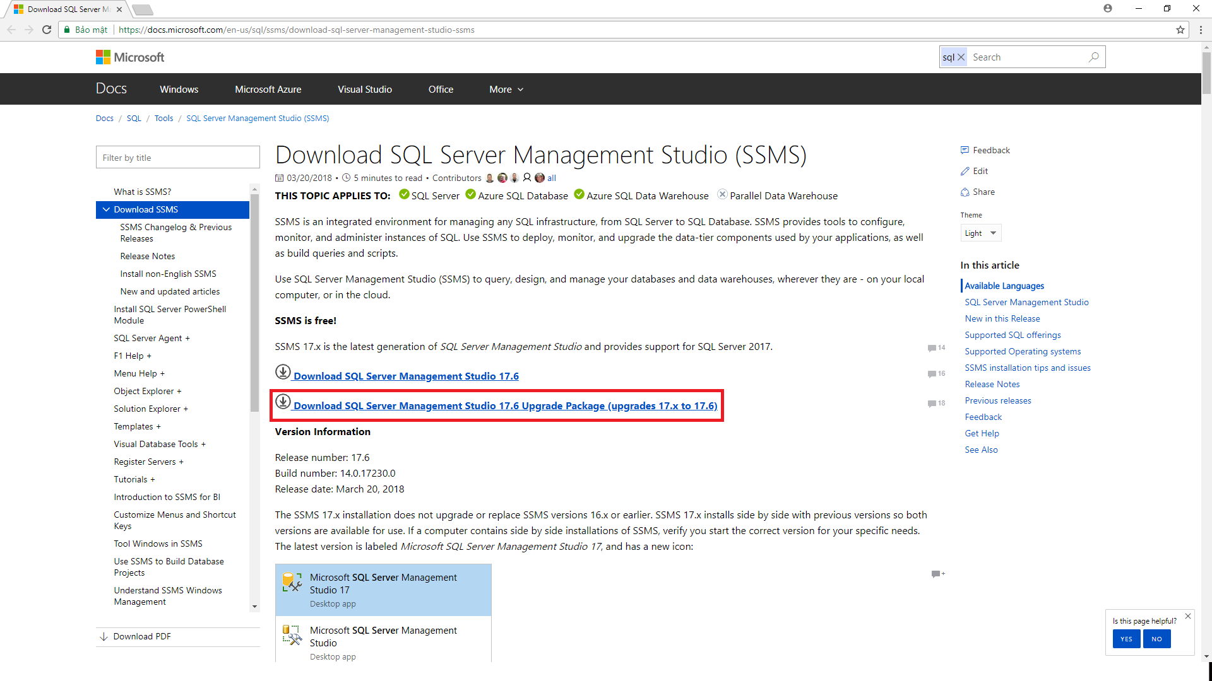

Bước : Tải file cài đặt.

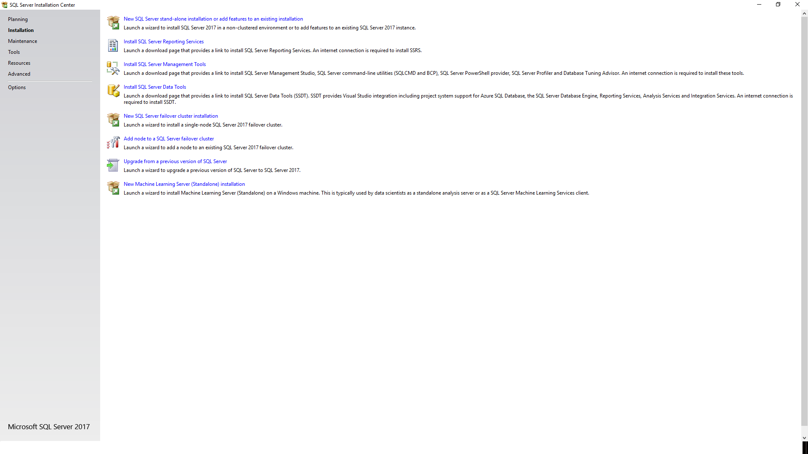

Bước : Chọn cài đặt mới

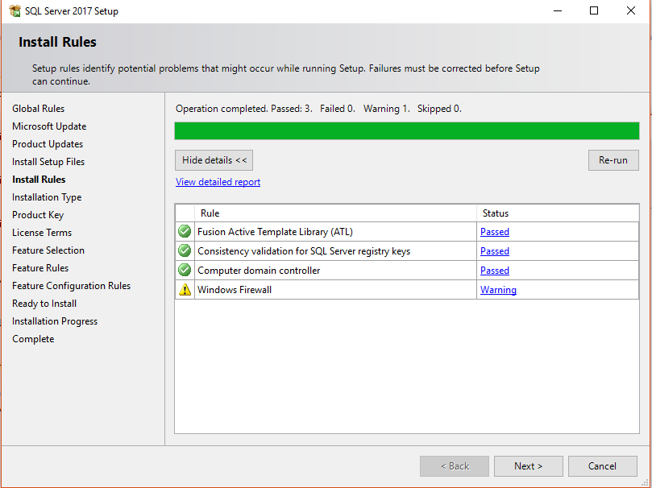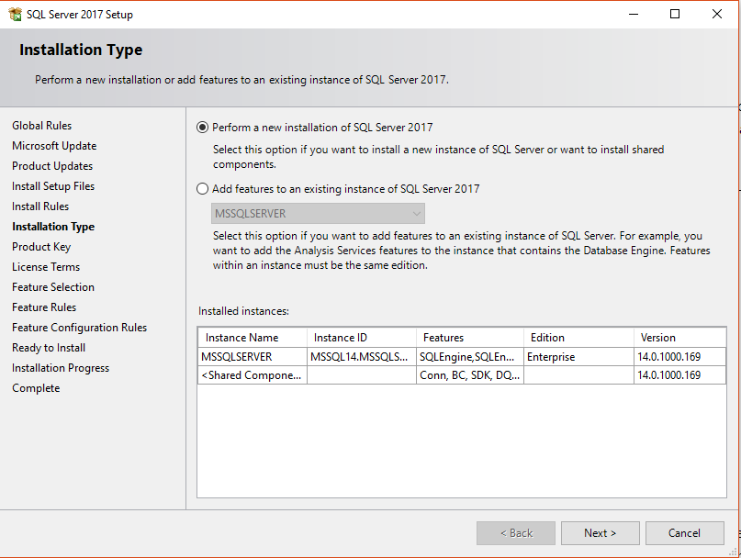

Bước : Đặt tên cho một Instance mới

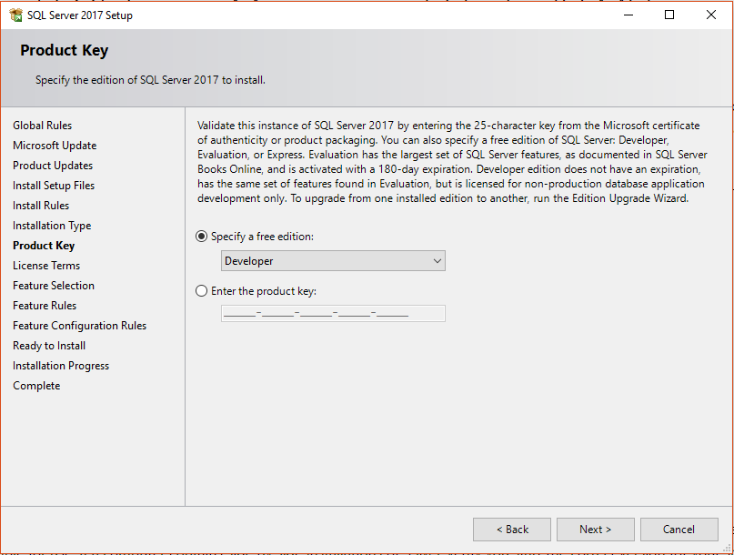

Bước : Chọn phiên bản và key sản phẩm

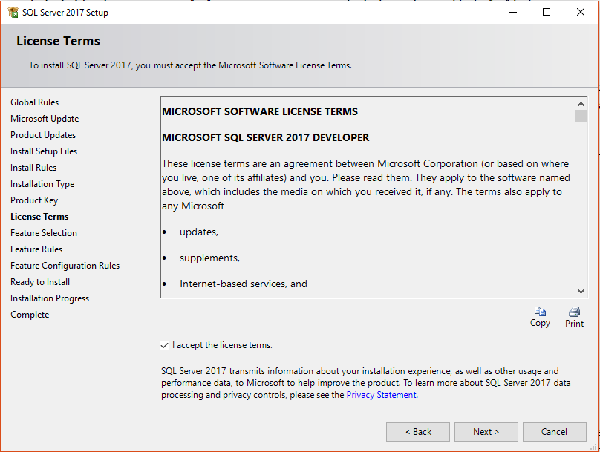

Bước : Chấp nhận thỏa thuận sử dụng với Microsoft

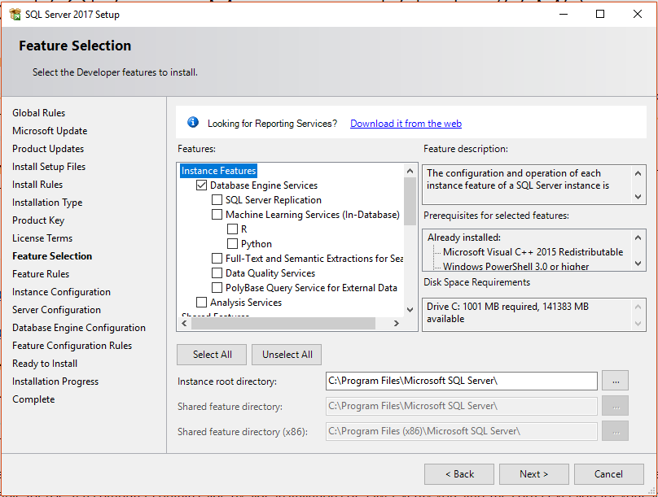

Bước : Chọn thành phần cần cài đặt

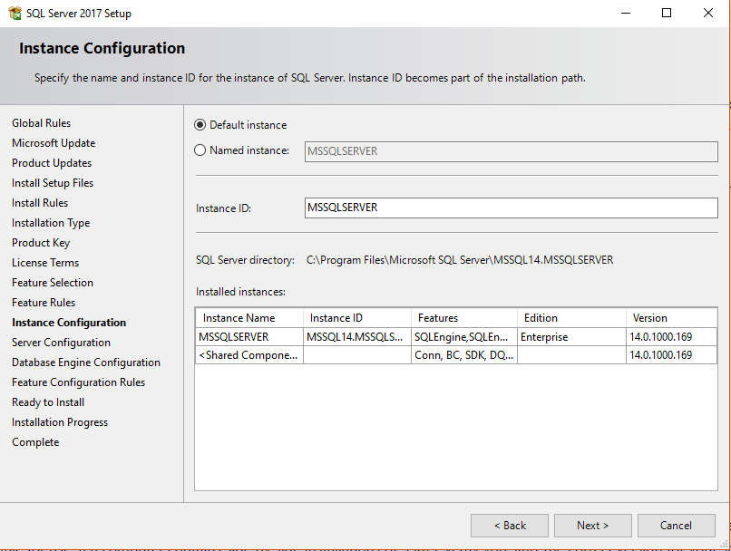

Bước : Đặt tên cho Instance

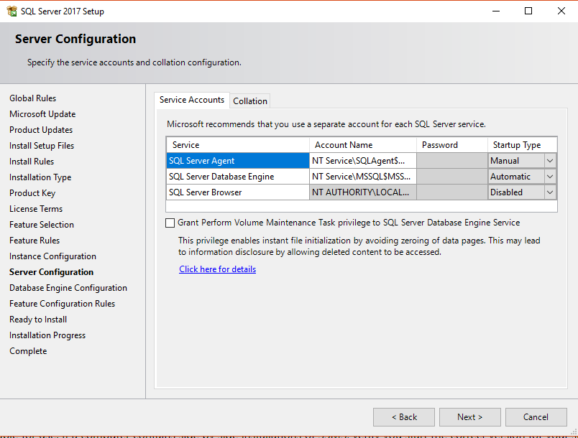

Bước : Cấu hình các tài khoản

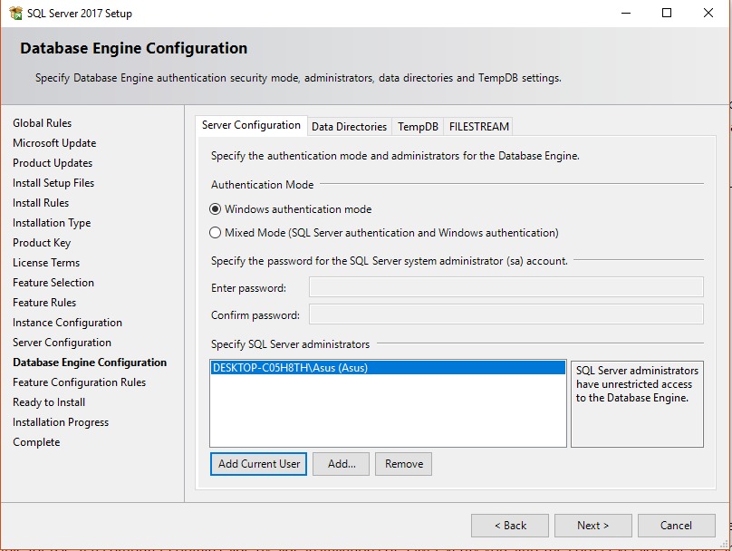

Bước : Chọn phương thức xác thực

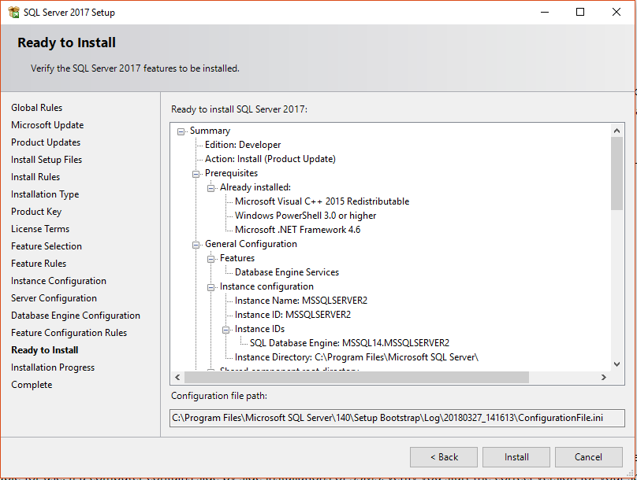

Bước : Xem lại đầy đủ thông tin trước khi cài đặt

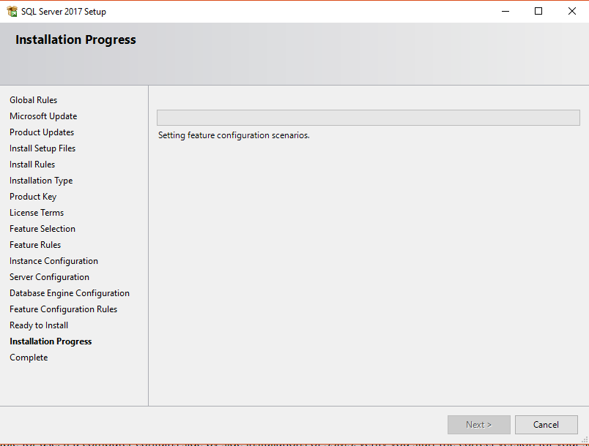

Bước : Bắt đầu quá trình cài đặt

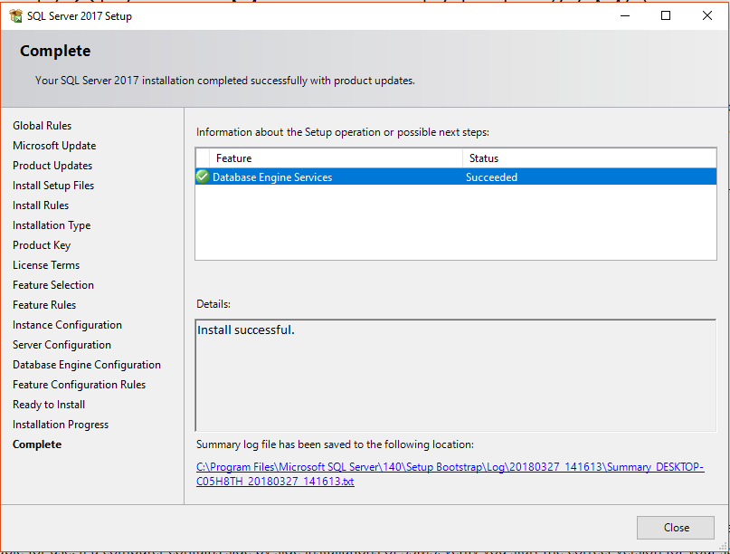

Bước : Quá trình cài đặt hoàn tất